# SIMPOSIO INTERNACIONAL HÁBITAT Y DESARROLLO COMUNITARIO SOSTENIBLE

**Título**

**Peligro ante inundaciones por intensas lluvias en Villa Clara.**

***Title***

***Hazard of disaster due to floods due to heavy rains in Villa Clara.***

**Meylin Otero Martín, Luis Enrique Pérez Borroto, Luis Orlando Pichardo, Anna Leidy Escobar, Amaury Machado Montes de Oca, José Cristóbal Pérez Álvarez**

1- Meylin Otero Martín. Centro Meteorológico Provincial de Villa Clara, Cuba. meylinotero@gmail.com

2- Luis Enrique Pérez Borroto Vega. Centro Meteorológico Provincial de Villa Clara. Cuba. luis.vega@vcl.insmet.cu

3- Luis Orlando Pichardo Moya. Delegación Provincial del CITMA, Cuba. lpichardo1963@gmail.com

4- Anna Leidy Escobar. Delegación Provincial del CITMA. annaleidy85@gmail.com

5- José Cristóbal Pérez Álvarez. Empresa Provincial de Recursos Hidráulicos, Cuba.

**Resumen:**

La actualización de los estudios de peligro, vulnerabilidad y riesgo ante inundaciones por intensas lluvias en la provincia de Villa Clara permite una mayor preparación ante situaciones de desastres y constituyen una herramienta importante para la toma de decisiones de los órganos de gobierno, para el proceso inversionista y para el desarrollo económico y social en general.

En este trabajo se muestran los resultados del estudio de peligro y para su realización se utilizaron los softwares SAGA Gis, Arcmap 10.2, Qgis 2.17. Los productos se generaron a partir del Modelo Digital de Elevación (MDT) con una resolución de 12 m y las bases cartográficas víales y ríos, las cuales se introdujeron en el MDT. Se trabajó además con las cuencas hidrográficas de la provincia y una imagen con buena resolución espacial del territorio, procedente de la caché del SASplanet.

Los resultados obtenidos a partir de otra metodología actualizan los contenidos de los documentos emitidos referentes a las principales zonas de inundación, características, causas, afectaciones y trabajos que se han realizado para la mitigación de las mismas.

***Palabras Claves****: lluvias intensas, peligro, inundaciones*

***Abstract:***

The updating of the studies of hazard, vulnerability and risk in the face of floods due to intense rains in the province of Villa Clara allows greater preparation for disaster situations and constitutes an important tool for decision-making by government bodies, for the investment process. and for economic and social development in general. In this work, the results of the hazard study are shown and the software SAGA Gis, Arcmap 10.2, Qgis 2.17 were used to carry it out. The products were generated from the Digital Elevation Model (DTM) with a resolution of 12 m and the road and river cartographic bases, which were introduced in the DTM. We also worked with the hydrographic basins of the province and an image with good spatial resolution of the territory, from the SASplanet cache. The results obtained from another methodology update the contents of the documents issued referring to the main flood zones, characteristics, causes, effects and works that have been carried out to mitigate them.

***Keywords:*** *Heavy rains, hazard, floods*

**1. Introducción**

Uno de los principales problemas que afronta la humanidad en la actualidad es el Cambio Climático, debido a lo que sus consecuencias pueden provocar sobre el medio ambiente en general, resaltando que los eventos hidrometeorológicos se intensificarán en frecuencia y fuerza destructora según los escenarios mencionados en los diferentes informes del Grupo Intergubernamental.

Se acrecienta la exposición vulnerable ante ellos de la sociedad y las actividades económicas en cualquier territorio, especialmente en las islas tropicales. Resulta uno de los principales peligros que amenaza la estabilidad y desarrollo de la especie humana por los llamados “desastres de origen natural¨.

Lo anterior condiciona la necesidad de perfeccionar el enfoque político, social, económico y ambiental de la gestión y el manejo de riesgos, generando la necesidad de disponer de diagnósticos y estudios, científicamente argumentados, del riesgo de estos desastres sobre la que se sustenteuna Estrategia de Gestión de Riesgos.

La Directiva No.1 del 2010 de Presidente del Consejo de Defensa Nacional, "Para la Reducción de Desastres" encarga al Ministerio de Ciencia, Tecnología y Medioambiente (C.I.T.M.A) la realización de "Estudios de Peligro, Vulnerabilidad y Riesgo de Desastres (P.V.R)" con el empleo del potencial científico del país, los que derivan en un importante instrumento para la gestión del riesgo y la toma de decisiones de los órganos de gobierno en las diferentes instancias en pos de la prevención de desastres.

Este estudio se realiza para los 13 municipios de la provincia de Villa Clara, con el objetivo de identificar el peligro anteinundaciones por intensas lluvias como base para la gestión del riesgo de desastres.

Su implementación favorecerá a la disminución de los impactos ambientales que pueden provocar estos eventos, formará parte indispensable del proceso de planificación de futuras zonas de desarrollo del territorio, así como contribuirá a la erradicación de problemas en áreas de alto riesgo, con el fin de minimizar las pérdidas de vidas humanas, materiales y económicas.

Los estudios de peligro, vulnerabilidad y riesgo en Cuba se consideran recientes, constituyendo hoy en día una tarea primordial en las investigaciones de los científicos del país, podemos mencionar:

Los trabajos desarrollados por del Dr. Roberto Batista Matos de la Agencia de Medio Ambiente relacionados con la vulnerabilidad ante las amenazas naturales en Cuba.

Investigaciones del Dr. José Luis Batista del Instituto de Geografía Tropical relacionadas con la ocurrencia de inundaciones en la cuenca del Cauto y con el peligro y vulnerabilidad en el este de La Habana y en Cuba.

Trabajos del Dr. Ricardo Seco Hernández, de la Facultad de Geografía de la Universidad de La Habana entorno al estudio de los peligros naturales en Ciudad de La Habana.

Estudios de peligros del Grupo de Paisajes y Turismo de la Facultad de Geografía de la Universidad de La Habana en diversas zonas del país y en México.

Investigaciones y metodologías del Grupo Nacional de Evaluación de Riesgo de la Agencia de Medio Ambiente, sobre las cuales se sustenta el presente trabajo.

Villa Clara, ubicada en el centro-norte del archipiélago cubano, posee una extensión territorial de 8.662,4 km2, incluidos 719,2 km2 de cayos adyacentes que forman parte del Archipiélago Sabana-Camagüey o Jardines del Rey. Limita al norte con el Océano Atlántico y por el sur con las provincias de Cienfuegos y Sancti Spíritus. Por el este delimita con la provincia de Sancti Spíritus y por el oeste con la provincia de Matanzas (Figura 1). Las costas, que poseen una configuración irregular y se caracterizan por ser bajas y pantanosas, alcanzan una longitud de 191 km por el norte, siendo esta la única frontera marítima, destacándose los cayos Santa María, Ensenachos, Las Brujas, Fragoso y Esquivel, entre otros. Las mayores alturas se ubican en las Alturas de Trinidad, pertenecientes al macizo de Guamuhaya, constituyendo la mayor elevación de la provincia el Pico Tuerto con 923 m de altitud. También sobresale la Sierra Guaniquical, con 869 m (Otero, 2012).

El tipo de clima predominante en este territorio, atendiendo a la clasificación de Köppen modificada, es tropical con verano relativamente húmedo, en contraste con la zona montañosa donde habitualmente es templado cálido con lluvias todo el año (Barcia et al., 2011).

Figura 1: Ubicación geográfica y zonas físico-geográficas del área de estudio. Villa Clara, Cuba

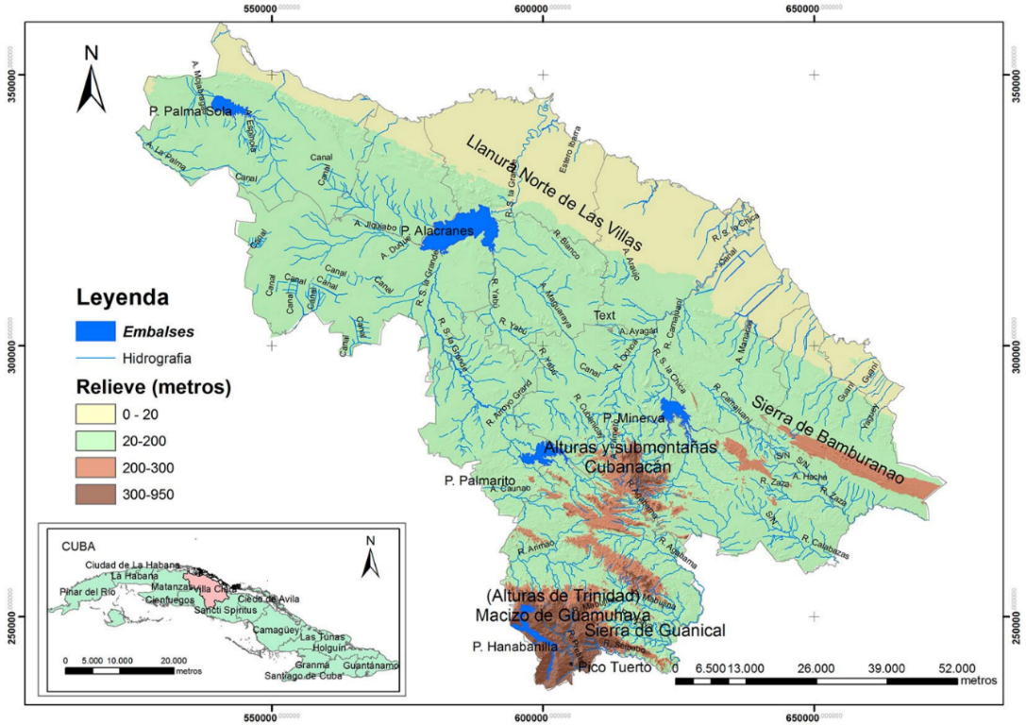

Figura 1. Ubicación geográfica y zonas físico-geográficas del área de estudio. Villa Clara, Cuba

Fuente: Elaborado por los autores

Las fuentes de alimentación de las aguas terrestres (superficiales y subterráneas) en la provincia son las lluvias, cuyo promedio anual es de 1295 milímetros (mm). Se destacan dos periodos, el seco que se extiende de noviembre a abril y el húmedo, de mayo a octubre.

La red fluvial de la provincia cuenta con la presencia total o parcial 11 cuencas superficiales fundamentales, la distribución por área y longitud total de los ríos y afluentes se indican en la tabla siguiente:

Tabla 1: Datos de las cuencas fundamentales de Villa Clara.

|  |  |  |
| --- | --- | --- |
| **Nombre de la cuenca** | **Longitud del río y sus afluentes en (km)** | **Área en km2** |
| Meteoro | 10,26 | 34,60 |
| Cañas | 126,60 | 361,70 |
| La Palma | 107,80 | 193,00 |
| Sagua la Grande | 731,80 | 2126,00 |
| Hanábana | 67,15 | 161,60 |
| Damují | 31,51 | 66,68 |
| Caunao | 47,91 | 119,20 |
| Arimao | 123,10 | 276,10 |
| Sagua la Chica | 442,80 | 1066,00 |
| Agabama | 336,30 | 755,60 |
| Zaza | 213,20 | 455,50 |

Fuente: Sistema de Información Geográfica (SIG) V.C 1: 250 000.

Existe otras pequeñas cuencas en la llanura costera Norte a partir del parteaguas que origina las alturas del Norte de Villa Clara, ellas son Grimoso, Yaguey, Bartolomé, Jiquibú, Managuinba y Guaní.

El nacimiento de los principales ríos se ubica en la parte central de la provincia en las alturas de Cubanacán al Sureste de la ciudad de Santa Clara, en las inmediaciones de la Loma Palma Sola, aquí se dividen las tres cuencas fundamentales, Sagua la Grande, Sagua la Chica y Agabama. Hacia la parte más alta de la provincia en las alturas del Escambray y las montañas de Guamuhaya encontramos los nacimientos de cuencas que drenan hacia el Sur, la cuenca del río Caunao y el río Arimao. En las inmediaciones de las alturas del Norte de Villa Clara, en Zulueta, Buenavista, General Carrillo y Dos Sierras, se desarrolla el parteaguas que da origen a los ríos cortos estacionales que tributan al Norte, Yaguey, Bartolomé, Jiquibú, Managuinba y Guaní y a las cabezadas del río Zaza que drena hacia el Sur.

La influencia de lluvias intensas y prolongadas se refleja de diversas formas en el terreno. Así, en las zonas rurales con deficientes condiciones de drenaje (poca pendiente, suelos de baja infiltración), las aguas anegan campos que en ocasiones producen pérdidas de las cosechas y dificultan la aplicación de las técnicas agrícolas. En zonas urbanizadas la aglomeración de edificios y otros objetivos dispuestos por el hombre hacen que sean mayores las probabilidades de inundaciones, por lo cual aumentan también las probabilidades de pérdidas de vidas humanas y de destrucción de bienes. (Sánchez y Batista, 2005).

Las inundaciones afectan territorios situados en determinadas posiciones, coincidentes con formas del relieve fluvial, como las llanuras de inundación de los ríos, terrazas fluviales bajas, estuarios y deltas. Las áreas próximas a las orillas de los lagos y las llanuras costeras bajas de los litorales marinos son también territorios de alta probabilidad de ocurrencia de inundaciones. En áreas interiores, alejadas de las costas marinas y de los sistemas fluviales, pueden producirse inundaciones por lluvias intensas si se conjugan condiciones geomorfológicas (superficies planas) y edafológicas (suelos impermeables) que dificulten el drenaje de las aguas pluviales (Seco, 2003).

La cronología de ciclones tropicales de 1886-2001 publicado por (Machado, et all 2006) se encuentra actualizada hasta el año 2010 y muestra que Villa Clara ha sido azotada por 38 ciclones tropicales (CT): 4 casos con la categoría de depresión tropical (DT), 17 con la categoría de tormenta tropical (TT) y 17 con la categoría de huracán (H), de ellos 8 huracanes de categoría 1 (H1), 6 huracanes de categoría 2 (H2), 3 huracanes de categoría 3 (H3), ningún huracán de categoría 4 (H4), y ninguno de categoría 5 (H5), durante 125 años.

Podemos mencionar el huracán Kate en noviembre de 1985, que alcanzó categoría 2 en la Escala Saffir-Simpson con lluvias superiores a 100 mm en la costa norte de nuestra provincia y 190.2 mm de máxima en 24 horas en el pluviómetro de Quemado de Guines. En octubre de 1996, se forma el huracán Lili con categoría 2 y lluvias intensas en numerosas localidades con el mayor registro en Jicotea 372 mm en 24 horas. En septiembre del 2008 transitó Ike con categoría de tormenta tropical en su fase más fuerte entre 100 y 117 km/h de rachas de vientos y lluvias de hasta 380 mm en Jibacoa. Estos eventos, que atravesaron el territorio, provocaron graves impactos por sus fuertes vientos, penetraciones del mar y numerosas precipitaciones llegando a ser localmente intensas.

Una actualización de la cronología de los ciclones tropicales realizada por los mismos autores, Machado, A. Domínguez I. y Viera J. (2011), en el periodo 1886-2010 (125 años), muestra un periodo de retorno para los ciclones tropicales de 3,81 años, 7,86 años para los huracanes y para los huracanes de gran intensidad de 42,17 años, (38 afectaciones de ciclones tropicales, 17 huracanes y 3 huracanes intensos en 125 años) (Machado et all 2011).

Estas investigaciones nos demuestran que debemos estar preparados ante estos peligros potenciales. Los estudios de P.V.R facilitan la gestión de un territorio y por ende una buena planificación. Son imprescindibles en la reducción de desastres.

**2. Metodología**

(El cálculo del peligro se realizó utilizando la modelación matemática, simulando la inundación de la cuenca hidrográfica. Para los cual se utiliza el programa de hidrología computacional **SAGA-GIS**.

La hidrología computacional se trata de formular los problemas, soluciones y desarrollos habituales de la hidrología desde un enfoque diferente, dotándola de una caracterización eminentemente más numérica y sustituyendo donde sea posible las fórmulas puntuales por los algoritmos computacionales (Olaya, 2004).

La figura 2 nos muestra los pasos realizados para confección del mapa de inundaciones por intensas lluvias en 24 horas y con una precipitación de 200 mm.

Se utilizaron los softwears SAGA Gis, Arcmap 10.2, Qgis 2.17. Los productos se generaron a partir del Modelo Digital de Elevación (MDT) con una resolución de 12 m y las bases cartográficas víales y ríos, las cuales se introdujeron en el MDT. Se trabajó además con las cuencas hidrográficas de la provincia y una imagen con buena resolución espacial del territorio, procedente de la caché del SASplanet.

Para empezar el procesamiento todas las bases cartográficas deben estar en el mismo sistema de coordenadas.

1.- Se calculan los parámetros morfométricos, depresiones cerradas y distancia vertical al cauce.

2.- Se le introduce al modelo digital de elevación las bases cartográficas de víales y ríos (primera corrección hidrológica, encausamiento forzado).

3.- Segunda corrección hidrológica, llenado de huecos con la herramienta Fill sinks.

4.- A partir de este nuevo MDT (con información de víales, cauces y con la corrección de huecos) se calculan dos de los tres parámetros hidrológicos modifical catchment area y topographic wetness index.

5.- Se calcula el escurrimiento (runoff).

6.- Se estandarizan cada uno de los parámetros calculados menos las depresiones cerradas.

7.- Se suman los tres parámetros hidrológicos (modifical catchment area, topographic wetness index y runoff).

8.- Restar la suma de los parámetros hidrológicos con la distancia vertical al cauce.

9.- Se reclasifica esa resta.

10.- Reclasificar el valor de las depresiones cerradas.

11.- Se suma el producto reclasificado de la resta de los parámetros hidrológicos y la distancia vertical al cauce y la reclasificación de las depresiones cerradas.

12.- Se reclasifica la suma final.

**3. Resultados y discusión**

**Cálculo del peligro de inundación por intensas lluvias.**

Las inundaciones más extensas y significativas en la provincia ocurren en las llanuras de inundación de los de los cursos bajos de los ríos Sagua la Chica, Sagua la Grande y Cañas en la vertiente Norte, así como Zaza, Agabama y Arimao en la vertiente Sur. En el trayecto de todos estos ríos existen zonas potencialmente inundables, así como en las márgenes de los arroyos y sistemas de canales de la llanura Norte, en toda su extensión (figura 2), así como la del Valle de Jibacoa (ante el efecto de retardo del escurrimiento a través del sumidero cuando ocurren precipitaciones intensas). Estas zonas son de interés agrícola y en ellas se localizan asentamientos poblacionales e instalaciones económicas que son afectados considerablemente (Colectivo de autores, 2010).

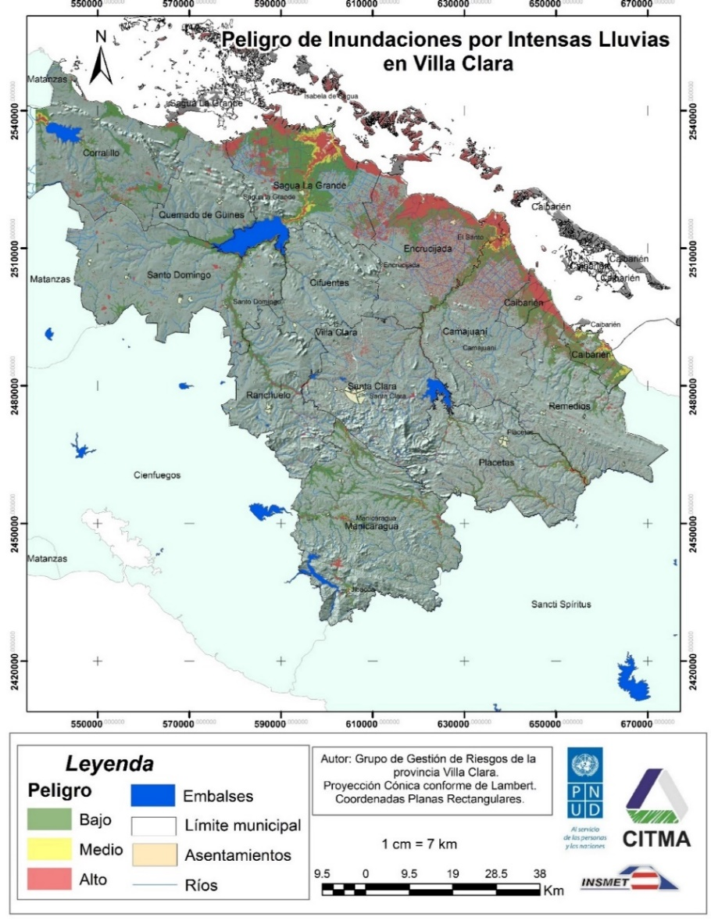

Figura 2. Mapa de peligro ante inundaciones por intensas lluvias en Villa Clara, Cuba.

Fuente: Elaborado por los autores

La evaluación del **Peligro alto** en la provincia de Villa Clara según el área de extensión, a la ocurrencia de inundaciones ante lluvias intensas, revela la presencia de zonas de probable inundación en los consejos populares que se observan en la figura 3.

Figura 3. Áreas de peligro alto por inundación ante intensas lluvias según consejo popular

Fuente: Elaborado por los autores

En el municipio de Encrucijada se afectan principalmente los consejos de Perucho Figueredo, Emilio Córdova, El Santo (para gastos mayores de 400 m3 /seg), La Sierra (principalmente el poblado de Pavón). En Camajuaní se encuentra el segundo consejo popular más afectados según área, Batalla de Santa Clara, donde se encuentra el poblado de Sagua la Chica. Estos consejos se incluyen en la cuenca Sagua la Chica en la cual la presa Minerva abarca un volumen total de 123.0 hm3 y un vertimiento máximo de 1250.

En el barrio de Pavón tiene lugar la confluencia de los Ríos Sagua la Chica y Camajuaní, los dos principales cursos de agua de la cuenca y donde para situaciones de lluvias intensas convergen los vertimientos de las crecidas transformadas por los embalses Minerva y La Quinta y el escurrimiento de la cuenca aguas abajo de los embalses donde los cálculos para la lluvia máxima de 370 mm establece un caudal pico de 2700 m3/s, cota de inundación 25,51 m. para el punto de cierre del puente del Circuito Norte con un tiempo de retardo de 14 horas (EAH, 2010).

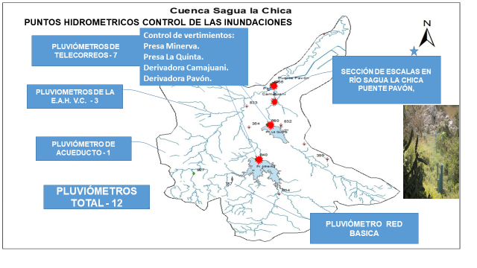

Figura 4. Inundaciones por intensas lluvias en la cuenca Sagua la Chica, Villa Clara.

Fuente: Empresa de Aprovechamiento Hidráulico Villa Clara

Vale destacar las inundaciones en Falcón (figura 5), producto a que la capacidad de paso del puente del río Jagüeyes en la carretera central, así como del cauce del mencionado río a partir de la confluencia con el arroyo Palmas, no es la suficiente como para evacuar el gasto producido por un fenómeno meteorológico de magnitud, lo que da como resultado el desbordamiento de dichos cauces y provoca a inundaciones como las ocurridas en agosto de 2008 por la Tormenta Tropical Fay (EAH-VC, 2010).

|  |  |
| --- | --- |
|  |  |
| Fuente: Elaborado por los autores | Fuente: Empresa de Aprovechamiento Hidráulico. |

Figura 5. Inundaciones por intensas lluvias en Falcón, Cuenca Sagua la Chica, Villa Clara.

En Sagua la Grande es relevante las inundaciones en Sitiecito, San Juan Finalet, Isabela-Nueva Isabela, Jumagua –Caguagua, Viana-La Rosita. Estos territorios pertenecen a la cuenca Sagua la Grande donde se encuentra la presa Alacranes con un volumen total de 352.4 hm3abarcando los municipios Sagua la Grande, Cifuentes, Santo Domingo y Quemado de Güines (EAH-VC, 2010). El aliviadero de la Presa ¨Alacranes ¨ fue diseñado para una evacuación máxima de 2 400 m3 /seg que se corresponde con una probabilidad del 0.5%. El diseño y posterior ejecución del nuevo sistema de protección de la ciudad, fue calculado a partir de los gastos máximos previstos desde la presa y el escurrimiento de la subcuenca teniendo en cuenta el paso hacia la ciudad a través del aliviadero de paredes anchas un gasto máximo de 1 000 m3 /seg. Este proyecto previó también la desviación hacia el Dique Armonía, a lo largo del Dique Viana y Corredor del Piñón un gasto de 1740 m3 /seg (figura 6).

|  |  |
| --- | --- |
|  |  |
| Fuente: Elaborado por los autores | Fuente: Empresa de Aprovechamiento Hidráulico. |

Figura 6. Inundaciones por intensas lluvias en Sagua la Grande, Villa Clara.

Otros consejos seriamente dañados por este fenómeno son Refugio en Caibarién, Capitán Orestes Acosta en Remedios, Gavilanes en Corralillo y Bagá en Manicaragua.

**4. Conclusiones**

Se logra constatar que el método de la hidrología computacional empleado para este estudio concuerda con la metodología anterior y con las inundaciones reportadas por la Empresa de Recursos Hidráulicos en nuestra provincia. Podemos afirmar que Los municipios de mayor riesgo de inundación por intensas lluvias son Sagua la Grande, Encrucijada y Camajuaní pertenecientes a las cuencas Sagua la Grande y Sagua la Chica.

**5. Referencias bibliográficas**

Colectivo de autores (2010): Peligro, Vulnerabilidad y Riesgo ante inundaciones por intensas lluvias en la provincia de Villa Clara, Cuba. Informe Provincial. (inédito)

Barcia, S., Orbe, G., López, R., Regueira, V., Millán, J., Ceballo, R., …. y Angulo, R. (2011). Variabilidad y tendencias del clima en la provincia Cienfuegos. Informe Final

de Proyecto. Cienfuegos, Cuba.

EAH-VC (2010): Sistema de alerta temprana y prevención hidrológica para la cuenca

del rio Sagua la Grande. Informe inédito. Villa Clara, Cuba.

Machado, A. et all (2006) Los ciclones tropicales en Villa Clara en el periodo 1886-2001, Revista Cubana de Meteorología, Vol. 13 No 1, pp. 43-50. ISSN: 0-864-151-X.2006, 25 pp.

Machado, A. et all (2011) Cronología de Ciclones Tropicales en Villa Clara 1886 – 2010, Centro Meteorológico Provincial de Villa Clara (inédito), 30 pp.

Moya, A. et al (2005) **Caracterización y pronóstico de los procesos que dan lugar a las precipitaciones en Villa Clara durante el período poco lluvioso.** Revista Cubana de Meteorología, Vol.12 No.2, 51 pp.

Moya, A (2011) Comunicación Personal del Dr. Ciencias Meteorológicas Aldo Moya Álvarez.

Otero, M. (2012). *Susceptibilidad ambiental ante inundaciones por intensas lluvias para*

*la gestión del riesgo de desastre en Villa Clara* (Tesis de maestría inédita). Universidad

de la Habana, La Habana, Cuba.

Sánchez M. y J. L. Batista (2005) Evaluación del peligro y vulnerabilidad ante la ocurrencia de inundaciones, Cuenca del Cauto, Cuba, Revista Internacional de Ciencias de la Tierra, [revista en internet], [acceso 25 de febrero 2011], disponible en: <http://www.mappinginteractivo.com/plantilla-ante.asp?id_articulo=292>